中畜协函〔2019〕65号
关于举办2019年畜禽屠宰行业管理与动物卫生
监督执法能力提升培训的通知
各位会员、有关单位与相关行业从业者：
为进一步加强畜禽屠宰行业管理及动物卫生监管能力，提高非洲猪瘟疫情防控技术水平，有效保障畜禽产品质量安全，加强提高动物卫生监督执法水平及检疫操作专业技能，中国畜牧业协会拟举办2019年畜禽屠宰行业管理与动物卫生监督执法能力提升培训，现将有关事项通知如下：
一、培训内容
1、非洲猪瘟防控形势与政策解读；
2、非洲猪瘟检测与防控技术；
3、新形势下畜禽屠宰行业现状与发展、监管；
4、畜禽屠宰环节质量安全监管与突发事件应急机制；
5、屠宰行业舆情信息的动态监测预警；
6、畜禽产品质量安全监管要点；
7、动物卫生监督执法实务；
8、农业综合执法相关法律法规讲解、综合执法要素或要点、监督执法案例分析
9、检验检疫相关技术知识。

二、参加对象
各级畜牧兽医主管部门、屠宰管理站（所、办）、动物疫病预防控制中心、动物卫生监督所、饲料监督所，以及农业（畜牧兽医）执法队相关人员，基层防疫人员，养殖企业、生猪屠宰和加工企业的负责人和技术人员。
三、培训方式
培训将邀请屠宰行业管理、动物卫生执法等有关方面的专家、教授主讲。培训以讲座、研讨、交流相结合的方式进行。
四、培训时间及地点
第一期 拉萨市2019年8月14 -17日（14日全天报到）
第二期 呼和浩特市2019年8月28-31日（28日全天报到）
五、收费标准
培训收费标准为1880元/人，住宿统一安排，费用自理，
六、报名方式
参加培训人员需提前填写报名回执（附件），会务组收到报名回执后，将在开班前7日内寄发《报名通知书》并电话通知，告知具体课程安排等具体事宜。
七、联系方式
中国畜牧业协会
地 址:北京市西城区西直门外大街112号阳光大厦308室
邮 编:100044 传真:010-88388300
电 话:010-88388857 88388699转893
邮 箱:luxiulan@caaa.cn
网 址:www.caaa.cn
联系人:芦秀兰 13693637591
会务组
联系人:曾晓翘 18518688700
朱崇江 13521566628
电话/传真：010-82694437
邮 箱：lvsexumu@qq.com

附件：2019年畜禽屠宰行业管理与动物卫生监督执法能力提升培训回执
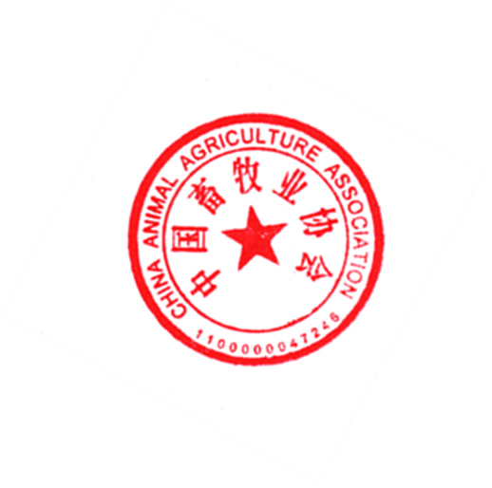

中国畜牧业协会
2019年6月26日

附件：
2019年畜禽屠宰行业管理与动物卫生监督执法能力提升
培训回执
单 位
联系人 |  |  | 电 话 |  |  |  | 传 真
地 址 |  |  |  |  |  |  | 邮 箱
姓 名 | 性别 | 职务/职称 |  | 电话（含区号） |  | 手机 |  | 参加期次
房间预订
此表复印有效，填写此表传真到010-010-82694437或者发邮件到lvsexumu@qq.com

